Міністерство освіти і науки України  
Національний університет «Львівська політехніка»  
Інститут прикладної математики та фундаментальних наук  
Кафедра прикладної математики

Звітпро виконання курсової роботи  
з курсу «Надвеликі бази даних»

Варіант 8

Виконав :студент групи ПМ-42  
Пелещишин Володимир Андрійович  
Перевірив:Любінський Богдан Богданович

_________________________

(дата) (підпис викладача)

**Анотація**

У даній курсовій роботі виконано розробку інформаційної системи "Облік товарів", яка призначена для автоматизації процесів обліку в невеликому магазині. Основна мета роботи полягала у створенні комплексного рішення, що охоплює всі етапи обробки даних: від генерації та завантаження даних до аналізу і візуалізації.

Для досягнення поставленої мети було виконано такі завдання: генерація даних для бази "Облік товарів", реалізація ETL процесу з використанням SSIS, побудова багатовимірного куба за допомогою SSAS та проведення аналізу даних з використанням SSRS

Результатом виконання курсової роботи стала функціональна система для обліку та аналізу товарів у магазині, яка дозволяє автоматизувати процеси обліку, виявляти тенденції продажів, та приймати ефективні управлінські рішення. Інтеграція SSIS, SSAS і SSRS забезпечила повний цикл роботи з даними – від їх збору до аналітики.

**Зміст**

**Анотація** 2

**1. Теоретична частина** 4

**1.1. ETL-процес** 4

**1.2. OLAP-куб** 4

**1.3. SSRS** 5

**2. База даних та сховище даних** 6

**2.1. База даних** 6

**2.2. Сховище даних** 6

**3. ETL-процес (SSIS)** 7

**4. SSAS** 9

**5. SSRS** 11

**Висновок** 15

**Список використаної літератури:** 16

**1. Теоретична частина**

**1.1. ETL-процес**

ETL (Extract, Transform, Load) — це процес обробки даних, який включає три основні етапи: витяг даних із джерел (екстракцію), зміну структури або формату даних відповідно до потреб (трансформацію) та завантаження оброблених даних у сховище в нашому випадку Data Warehouse. ETL-процес є важливою частиною побудови сховищ даних, оскільки саме він відповідає за об’єднання, очищення та підготовку інформації з різних джерел для подальшого аналізу.

Для реалізації ETL-процесів розроблено багато інструментів, і найпопулярнішй є SQL Server Integration Services (SSIS). SSIS — це інструмент для інтеграції даних, який дозволяє налаштувати автоматичні робочі процеси, з’єднуватися з джерелами даних, виконувати різні трансформації (наприклад, фільтрацію, обчислення або зміну структури даних) і завантажувати дані в сховище.

**1.2. OLAP-куб**

OLAP (Online Analytical Processing) куб — це багатовимірна структура даних, яка використовується для швидкого виконання складних запитів і аналізу даних з різних точок зору. OLAP-куби дозволяють виконувати аналітичні операції, такі як агрегація, фільтрація, порівняння даних та деталізація.

Структура куба складається з вимірів (dimensions) та фактів (facts):

* Виміри — це "осі аналізу", наприклад, час, регіон, продукт. Вони допомагають класифікувати та групувати дані.
* Факти — це числові дані, які піддаються обчисленням, наприклад, кількість продажів, дохід або обсяг товару.

Для створення OLAP-кубів використовується SQL Server Analysis Services (SSAS) — це частина SQL Server, яка дозволяє будувати багатовимірні моделі даних. SSAS забезпечує швидкий доступ до великих обсягів інформації та підтримує виконання складних аналітичних запитів. Це дозволяє бізнес-користувачам отримувати необхідну інформацію в режимі реального часу.

**1.3. SSRS**

SQL Server Reporting Services (SSRS) — це інструмент для створення звітів на основі даних. SSRS є частиною SQL Server і дозволяє створювати звіти різних типів — від простих таблиць до складних графіків та матриць. Завдяки вбудованим компонентам і можливості інтеграції з іншими інструментами, такими як SSAS, SSRS дозволяє створювати інтерактивні та динамічні звіти.

SSRS підтримує експорт звітів у різноманітні формати, включаючи PDF, Excel, Word, що робить їх зручними для подальшого аналізу та обміну. Це ідеальний інструмент для візуалізації даних, оскільки користувачі можуть легко отримувати інформацію у зрозумілому вигляді.

Таким чином, кожен із цих компонентів (ETL-процес, OLAP-куб і SSRS) виконує важливу роль у повному циклі роботи з даними: від їх збору та обробки до аналізу й візуалізації. Усі ці технології інтегруються між собою та створюють цілісну систему для ефективного управління даними.

**Основна чатина**

**2. База даних та сховище даних**

**2.1. База даних**

Розроблена база даних "Облік товарів" призначена для автоматизації процесів обліку товарів у невеликому магазині. Вона забезпечує збереження, обробку та аналіз інформації про продажі, постачання, магазини, товари та регіони. База даних має такі основні таблиці:

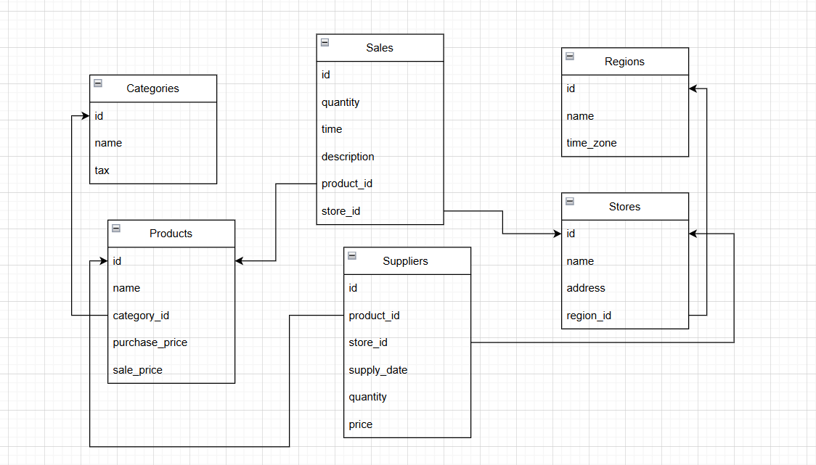

*рис. 1*

**2.2. Сховище даних**

Сховище даних, розроблене для завдання має зорієнтовану на факти та виміри структуру, що дозволяє виконувати ефективний багатовимірний аналіз даних.

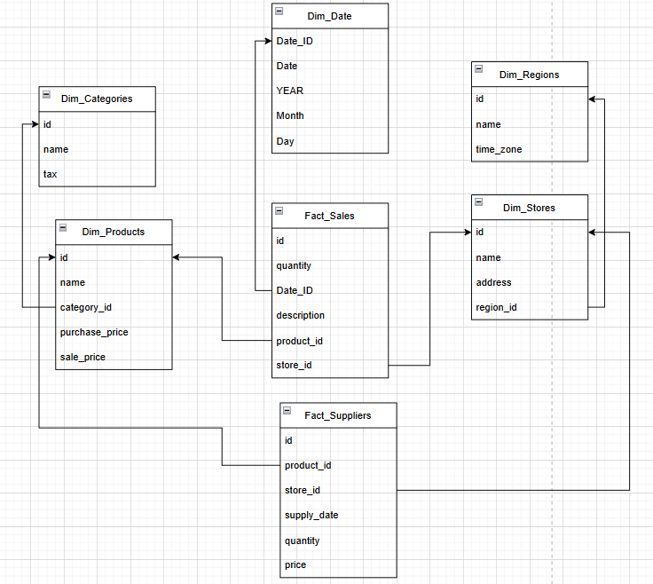

*рис. 2*

**3. ETL-процес (SSIS)**

У рамках курсової роботи було розроблено ETL-процес із використанням SQL Server Integration Services (SSIS) для автоматизації завантаження, обробки та перенесення даних у сховище даних. Процес реалізовано для забезпечення інтеграції даних із різних джерел та підготовки їх для подальшого аналізу в багатовимірному кубі.

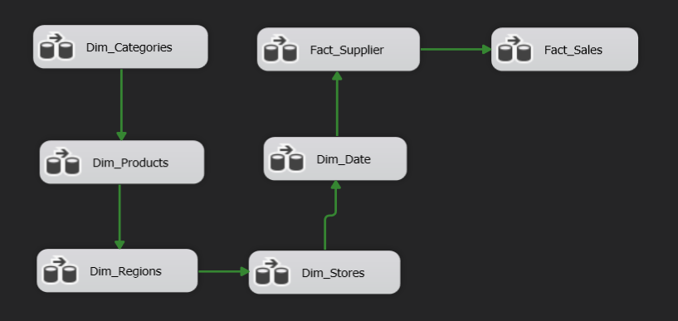

*рис. 3*

На етапі екстракції дані завантажуються з вихідних джерел у тимчасові таблиці. Дані витягуються з таблиць, таких як Categories, Products, Regions, Stores, Supplier і Sales.

Етап трансформації забезпечує обробку та очищення даних: перевірку цілісності даних, обчислення нових атрибутів Dim_date.

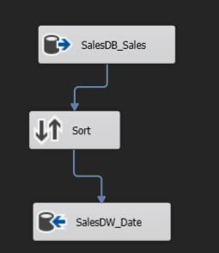

*рис. 4*

На етапі завантаження дані записуються до сховища даних, що має структуру з таблицями фактів та вимірів

Таблиці фактів:

* Fact_Sales: Завантажуються дані про продажі товарів.
* Fact_Supplier: Завантажуються дані про постачання.

Таблиці вимірів:

* Dim_Categories, Dim_Products, Dim_Regions, Dim_Stores, Dim_Date: Дані з очищенням та трансформацією записуються у відповідні виміри.

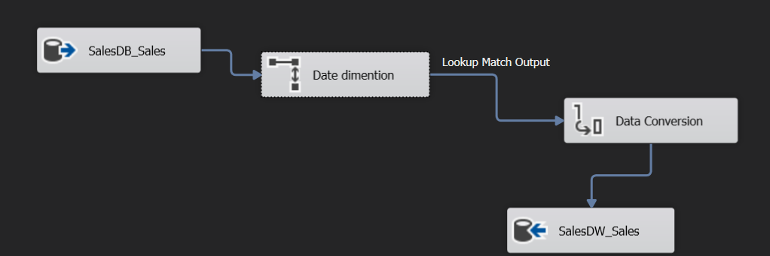

*рис. 5*

**4. SSAS**

Також було створено OLAP-куб на основі раніше побудованого сховища даних, що дозволяє здійснити багатовимірний аналіз даних. Для побудови куба використано SQL Server Analysis Services (SSAS).

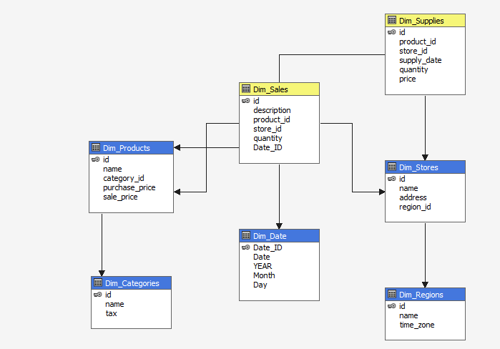

*рис. 6*

OLAP-куб містить такі виміри: Products, Date, Category, Regions та Stores

Для виміру Date була розроблена ієрархія. Ієрархія складається з кількох рівнів: Date, Year, Month та Day, що робить аналіз даних більш зручним і ефективним.

**5. SSRS**

У рамках курсової роботи було реалізовано систему аналітичних звітів за допомогою SQL Server Reporting Services (SSRS), яка дозволяє користувачам отримувати інформацію про ключові показники бізнесу, пов’язані з постачаннями та продажами товарів у магазині. Звіти надають можливість аналізувати дані, виявляти тенденції та приймати управлінські рішення на основі даних.

|  |  |  |
| --- | --- | --- |
| |  | | --- | | **Stores by 10 regions** | |  |
|  |  |
| |  |  |  |  | | --- | --- | --- | --- | | **Region name** | **Id** | **Name** | **Address** | | Aruba |  |  |  | |  | 121 | Monsipegentor WorldWide | 374 White First Street | |  | 99625 | Endtinplax Holdings | 445 Rocky Clarendon Parkway | | Bhutan |  |  |  | |  | 3251 | Tipfropicator Holdings | 988 Old Boulevard | |  | 99892 | Qwivenopover | 20 South Oak Street | | Cuba |  |  |  | |  | 1363 | Redimegentor WorldWide Group | 737 West Green Clarendon Way | |  | 99855 | Revenantor Group | 48 Cowley Boulevard | | Greece |  |  |  | |  | 244 | Surwerepar Company | 33 Green Milton Road | | Isle of Man |  |  |  | |  | 1195 | Frogliban International | 97 White Cowley Avenue | |  | 99896 | Bardudar Holdings Corp. | 23 Green Nobel Road | | Mongolia |  |  |  | |  | 575 | Froerilar Direct | 96 South Green Nobel Avenue | |  | 99132 | Hapmunantor Group | 918 West Rocky Cowley Boulevard | | Palau |  |  |  | |  | 2114 | Cipsaponistor Group | 92 Hague Drive | |  | 99115 | Surdudupower Holdings | 18 Green Second Avenue | | Panama |  |  |  | |  | 836 | Inbanan Holdings Group | 96 Milton Street | |  | 99096 | Recador WorldWide | 24 East First Road | | Russia |  |  |  | |  | 2186 | Enddimedar WorldWide | 826 West New Road | | Timor-Leste |  |  |  | |  | 964 | Klitinplentor | 27 Oak Boulevard | |  | 99922 | Tupmunicower | 27 East Rocky Nobel Freeway | | |

*табл. 1 Магазини за 10 першими регіонами*

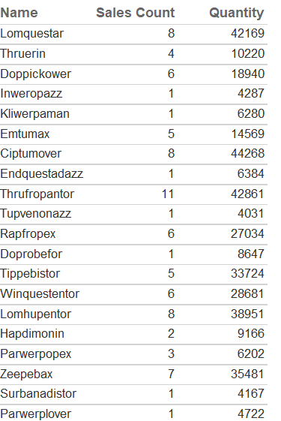

*рис. 7 Кількість продажів за Продуктом*

|  |  |  |
| --- | --- | --- |
| |  | | --- | | **Categories** | | |
| |  |  |  | | --- | --- | --- | | **Id** | **Name** | **Tax** | | 1 | Dairy | 38.56 | | 2 | Beverages | 20.21 | | 3 | Cereals | 8.3 | | 4 | Grain | 49.26 | | 5 | Snails | 5.45 | | 6 | Confections | 15.33 | | 7 | Seafood | 40.11 | | 8 | Poultry | 22.28 | | 9 | Meat | 11.25 | | 10 | Shell fish | 0.56 | |  |

*табл. 2 Категогії продуктів та їх податок*

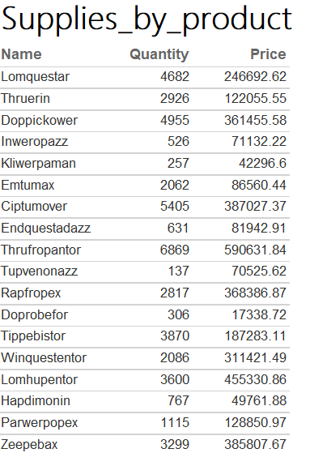

*рис. 8 Поставки за продуктами*

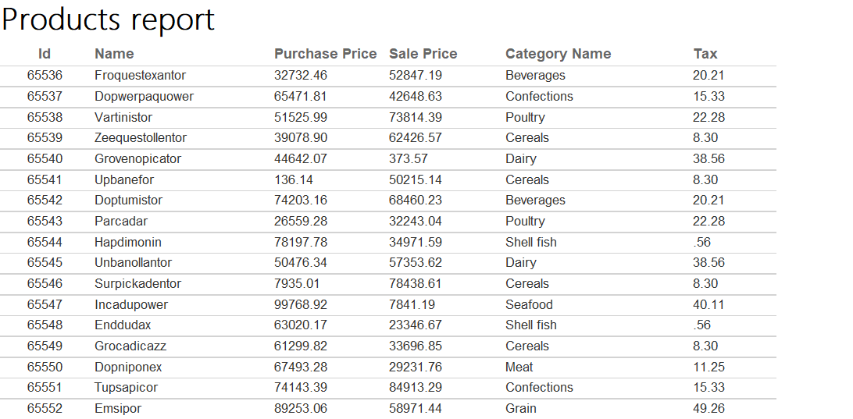

*рис. 9 Звіт про Продукти, їх категорію та податок*

**Висновок**

У межах виконання курсової роботи було реалізовано комплексне рішення для зберігання, обробки та аналізу даних. Основні результати включають:

Розробка бази даних та сховища даних:

* Створено реляційну базу даних для структурованого зберігання інформації про проєкти, працівників та фінансові операції.
* Побудоване сховище даних забезпечує централізоване та оптимізоване зберігання інтегрованих даних для подальшого аналізу.

Реалізація ETL-процесу:

* Впроваджено процес, який автоматизує екстракцію даних із бази даних, їх трансформацію та завантаження у сховище. Це дозволило підготувати дані до подальшого аналізу, забезпечивши їхню цілісність та якість.

Створення OLAP-куба:

* На основі даних зі сховища побудовано OLAP-куб, який організовує дані у багатовимірній структурі. Це спростило виконання складних аналітичних запитів, таких як аналіз за часом, проєктами чи працівниками.
* Реалізація OLAP-куба дала змогу швидко виконувати агрегацію метрик та аналізувати інформацію з різних перспектив.

Таким чином, розроблена система дозволяє ефективно зберігати, обробляти та аналізувати дані, підтримуючи виконання управлінських рішень та бізнес-аналітики. Впроваджені компоненти демонструють можливості інтеграції бази даних, сховища, ETL-процесів та OLAP-технологій у єдиній інформаційній системі.

**Список використаної літератури:**

1. SQL Server Integration Services

<https://learn.microsoft.com/en-us/sql/integration-services/sql-server-integration-services?view=sql-server-ver16>

1. OLAP Cube Definition

<https://olap.com/learn-bi-olap/olap-bi-definitions/olap-cube>

1. Business Intelligence:

<https://www.tableau.com/business-intelligence/what-is-business-intelligence>

1. Multidimensional Model Databases (SSAS)

<https://learn.microsoft.com/en-us/analysis-services/multidimensional-models/multidimensional-model-databases-ssas?view=asallproducts-allversions>

1. SQL Server Reporting Services (SSRS)

<https://learn.microsoft.com/en-us/sql/reporting-services/create-deploy-andmanage-mobile-and-paginated-reports?view=sql-server-ver16>